|  |  |  |
| --- | --- | --- |
| Datum:  22.3.2023 | SPŠ CHOMUTOV | Třída:  A4 |
| Číslo úlohy:  20 | Měření VA charakteristik pomocí převodníků | Jméno:  Vaněček Adam |

**Zadání:**

Změřte výstupní charakteristiku tranzistoru. Jako zdroj proudu použijte převodník U/I.

**Schéma zapojení:**

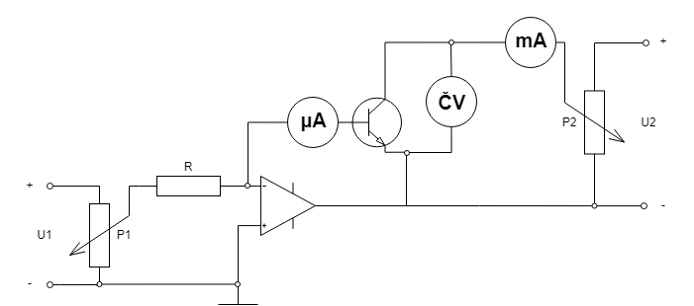

**Použité přístroje:**

|  |  |  |  |
| --- | --- | --- | --- |
| Název | Označení | Parametry | Ev. Číslo |
| Zdroj | U | ± 15V/1A; 0-33V/2A | LE2 1030 |
| Potenciometr | P2 | 105Ω/1,6A | LE2 453 |
| Potenciometr | P1 | 250Ω/1A | LE2 435 |
| Odporová dekáda | R | 11111110 Ω | LE2 5055 |
| Tranzistor | T | C547B (Ic = 100mA, Uce = 45V, Ptot = 500mW) | - |
| OZ | OZ |  | - |
| Miliampérmetr | mA | 0,6 – 600 mA | LE2 2243/7 |
| Mikroampérmetr | μA | 75-750 μA | LE 5123 |
| Číslicový voltmetr | ČV | MX 553 | - |

**Postup:**

1)Zjištění mezních hodnot (měříme do poloviny mezních hodnot)

2)Nastavení hodnoty Ib

3)Zvyšujeme Uce do dosažení některé z mezních hodnot

4)Snižujme Uce a odečítáme Ic

5)Opakujeme pro jiné Ib

**Příklad výpočtu:**

**Tabulka hodnot:**

|  |  |  |  |  |  |  |  |  |  |
| --- | --- | --- | --- | --- | --- | --- | --- | --- | --- |
| Ib = 170 μA | | Ib =135 μA | | Ib =93 μA | | Ib =61 μA | | Ib =41 μA | |
| Uce (V) | Ic (mA) | Uce (V) | Ic(mA) | Uce (V) | Ic(mA) | Uce (V) | Ic(mA) | Uce (V) | Ic(mA) |
| 5 | 50 | 6 | 41 | 8 | 31 | 12 | 21 | 15 | 17 |
| 4 | 49 | 4 | 40 | 5 | 30 | 5 | 20 | 11 | 16 |
| 3 | 46 | 2,5 | 37 | 4 | 29 | 2,5 | 19 | 7 | 15 |
| 2 | 43 | 2 | 35 | 3 | 28 | 1 | 18 | 3 | 14 |
| 1,5 | 40 | 1,5 | 33 | 2 | 26 | 0,4 | 15 | 0,7 | 13 |
| 1 | 37 | 1 | 31 | 1 | 24 | 0,2 | 12 | 0,2 | 11 |
| 0,8 | 34 | 0,3 | 25 | 0,8 | 23 | 0,12 | 8 | 0,15 | 8 |
| 0,5 | 30 | 0,2 | 20 | 0,3 | 20 | 0,08 | 5 | 0,1 | 5 |
| 0,3 | 27 | 0,13 | 15 | 0,2 | 15 | 0 | 0 | 0 | 0 |
| 0,15 | 21 | 0,1 | 10 | 0,1 | 10 |  |  |  |  |
| 0,1 | 14 | 0,06 | 5 | 0,07 | 5 |  |  |  |  |
| 0 | 0 | 0 | 0 | 0 | 0 |  |  |  |  |

**Graf:**

**Závěr:**

Díky znalostem ze 3. ročníku měření proběhlo bez problémů. Jako zdroj proudu jsem využili převodník U/I. Výstupní charakteristika odpovídá teoretickým předpokladům.

Bonus:

